Задание на 27.03 Выполнение работ Уважаемые студенты! Это материал на4 урока. Материаловедения больше не будет, поэтому постарайтесь всё доделать и отправить.
Тема: Способы обработки горловины в легкой одежде без воротника
- Обтачным швом
- Обтачкой, выкроенной по форме горловины
- Обтачкой с кантом
- Окантовочным швом
- Обтачкой, выкроенной под углом 45° к нити основы — косой бейкой
Графическое изображение | Технологическая последовательность обработки | Рекомендации по применению

Обработка горловины обтачкой в чистый край
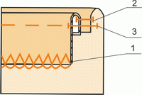 | 1. Обметать срез обтачки. Обметывание производить с лицевой стороны обтачки.  2. Обтачать срез горловины обтачкой.  3. Настрочить припуск шва обтачивания на обтачку.  4. Приутюжить горловину .  5. Закрепить обтачки по плечевым и боковым швам строчкой. | Согласно модели

Обработка горловины обтачкой с отделочной строчкой
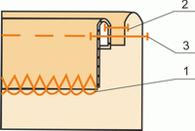 | 1. Обметать срез обтачки. Обметывание производить с лицевой стороны обтачки.  2. Обтачать срез горловины обтачкой.  3. Приутюжить шов обтачивания , выправляя кант из основной детали.  4. Проложить отделочную строчку по краю горловины  5. Приутюжить горловину  6. Закрепить обтачки по плечевым и боковым швам строчкой. | Согласно модели

Обработка горловины притачной обтачкой
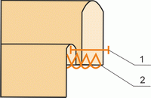 | 1. Притачать обтачку к срезу горловины , складывая детали лицевыми сторонами внутрь.  2. Обметать припуски шва притачивания обтачки. Обметывание производить со стороны обтачки.  3. Заутюжить припуск шва притачивания обтачки. Припуск направить на основную деталь. | Согласно модели

Обработка горловины окантовочным швом
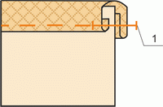 | 1. Обогнуть открытый срез детали окантовкой, сложенной пополам в долевом направлении лицевой стороной вверх и сколоть булавками.  2. Проложить строчку на расстоянии 0,1-0,2 см от края окантовки.  3. Приутюжить горловину .

Обработка горловины окантовочным швом вдвое сложенной окантовкой
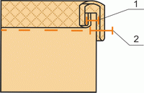 | 1. Притачать окантовку горловины , сложенную вдвое, к срезу горловины, складывая детали лицом к лицу и уравнивая срезы.  2. Обогнуть срезы окантовки и горловины , и закрепить край окантовки строчкой. Строчку прокладывают в шов притачивания окантовки.  3. Приутюжить горловину (проймы). | Обработка горловины в изделиях из прозрачных материалов.
Уважаемые студенты 270 гр.!!! Данную тему полностью законспектировать и передать всё на почту boss26kab@yandex.ru

